深圳大学实验报告

课程名称： 计算机系统(2)

实验项目名称： 数据表示实验

学院： 计算机与软件学院

专业： 计算机科学与技术（高性能班）

指导教师： 罗秋明

报告人： 姚健文 学号： 2023150131 班级： 计算机科学与技术（高性能班）

实验时间： 2025 年 3 月 19 日

实验报告提交时间： 2025 年 4 月 9 日

教务处制

实验目的与要求：
- 了解各种数据类型在计算机中的表示方法
- 掌握C语言数据类型的位级表示及操作

方法、步骤：
- 安装gcc-multilib：
或者：
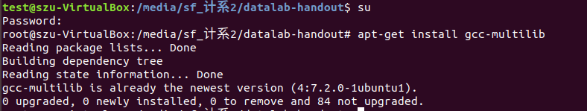
2、根据bits.c中的要求补全以下的函数：
intbitXor(int x, int y);
inttmin(void);
intisTmax(int x);
ntallOddBits(int x);
int negate(int x);
intisAsciiDigit(int x);
int conditional(int x, int y, int z);
intisLessOrEqual(int x, int y);
intlogicalNeg(int x);
inthowManyBits(int x);
unsignedfloat_twice(unsigned uf);
unsigned float_i2f(int x);
int float_f2i(unsigned uf);
3、在Linux下测试以上函数是否正确，指令如下：
*编译：./dlcbits.c
*测试：makebtest
./btest
实验过程及内容：
1、安装gcc-multilib：
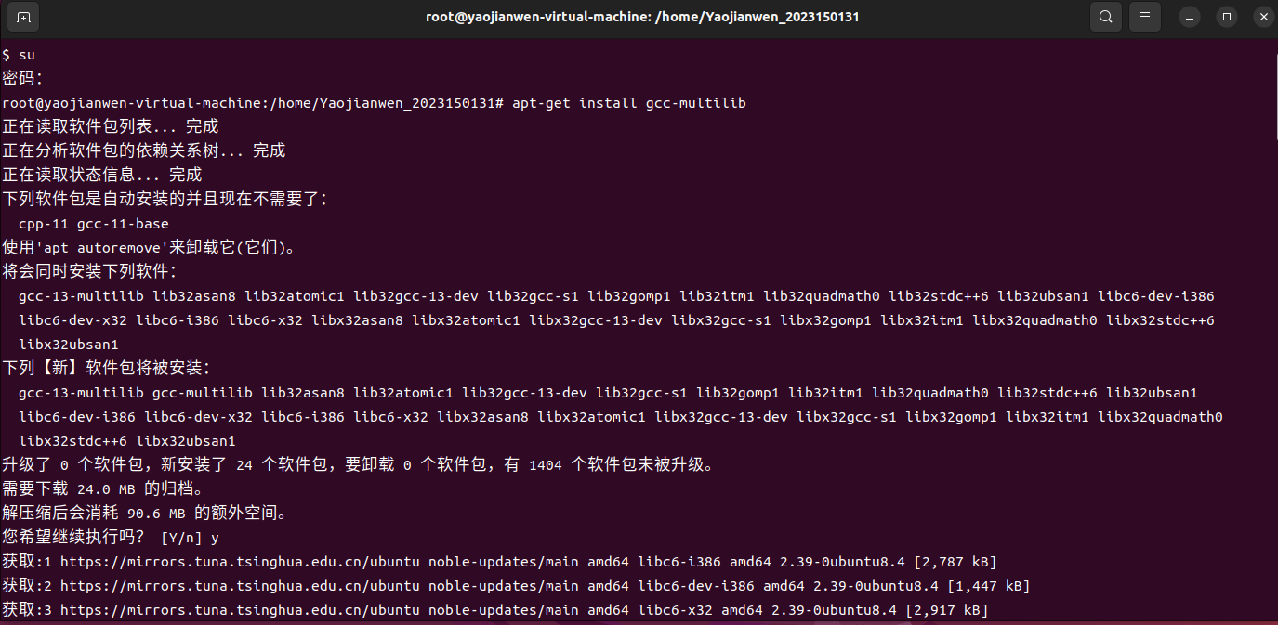

2、根据bits.c中的要求补全以下的函数：
intbitXor(int x, int y);
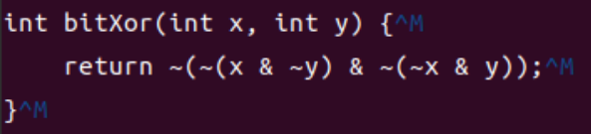
根据德摩根律进行转换
inttmin(void);
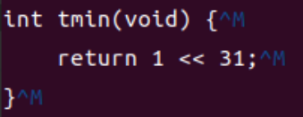
直接将1移到最左端

intisTmax(int x);
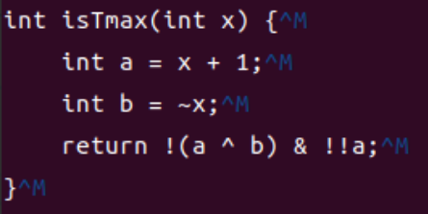
判断原码加1与反码的值相等，排除-1

ntallOddBits(int x);
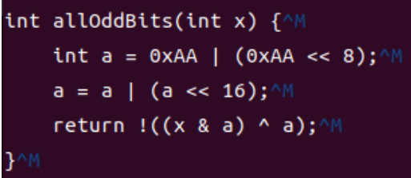
利用0xAA得到0xAAAAAAAA，x与0xAAAAAAAA相与后屏蔽偶数位，结果再与0xAAAAAAAA异或后取非得到结果

int negate(int x);
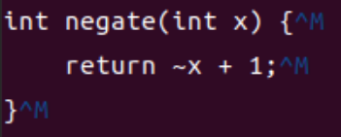
取补码即为相反数

intisAsciiDigit(int x);
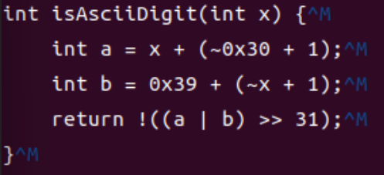
分别取与0x30和0x39的差，判断两差的符号位即可

int conditional(int x, int y, int z);
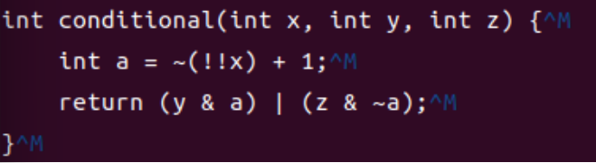
将x转换为全0或全1，分别对y与z进行选择

intisLessOrEqual(int x, int y);
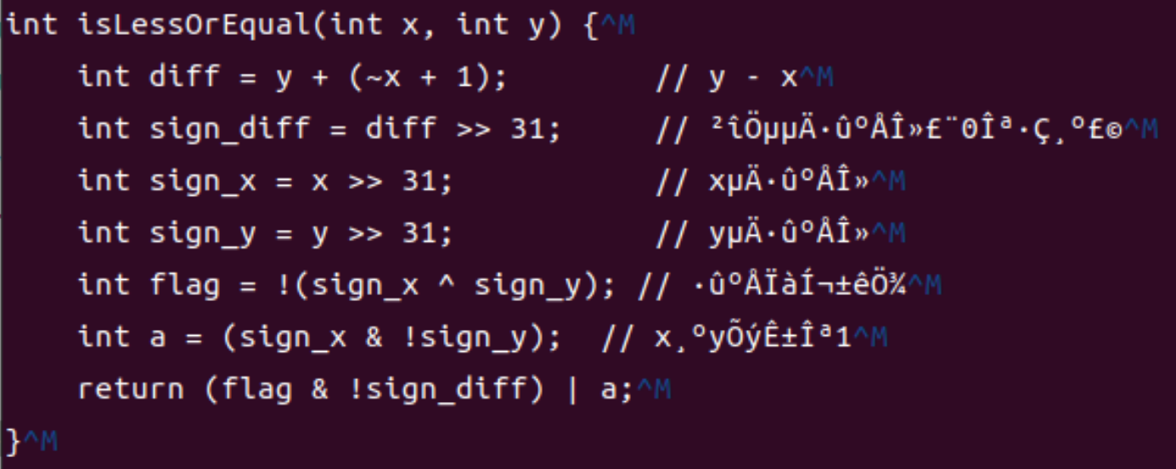
取x和y的差，取x和y的符号位和差的符号位，如果x、y同号就看差值符号，异号就看是否是x<0<y

intlogicalNeg(int x);
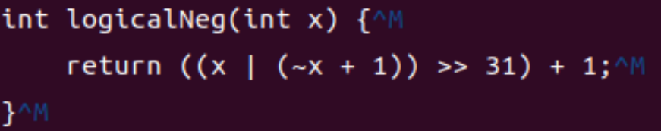
如果x非0就化为1再变为0

inthowManyBits(int x);
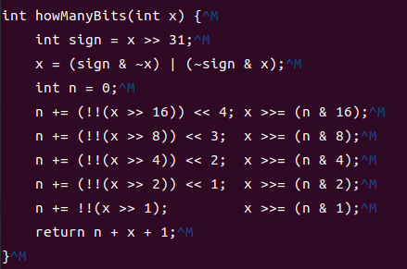
通过二分查找最高位有效位的位置，再算上符号位

unsignedfloat_twice(unsigned uf);
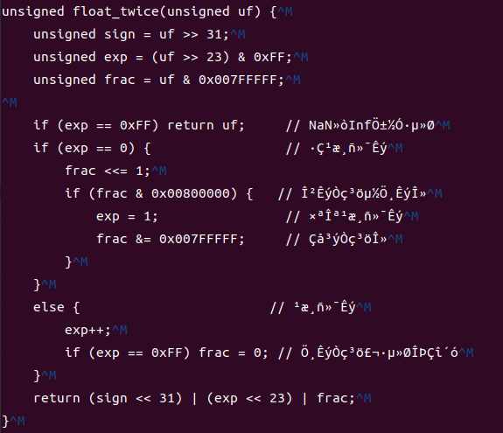
先处理非数和无穷大，然后分情况处理溢出

unsigned float_i2f(int x);
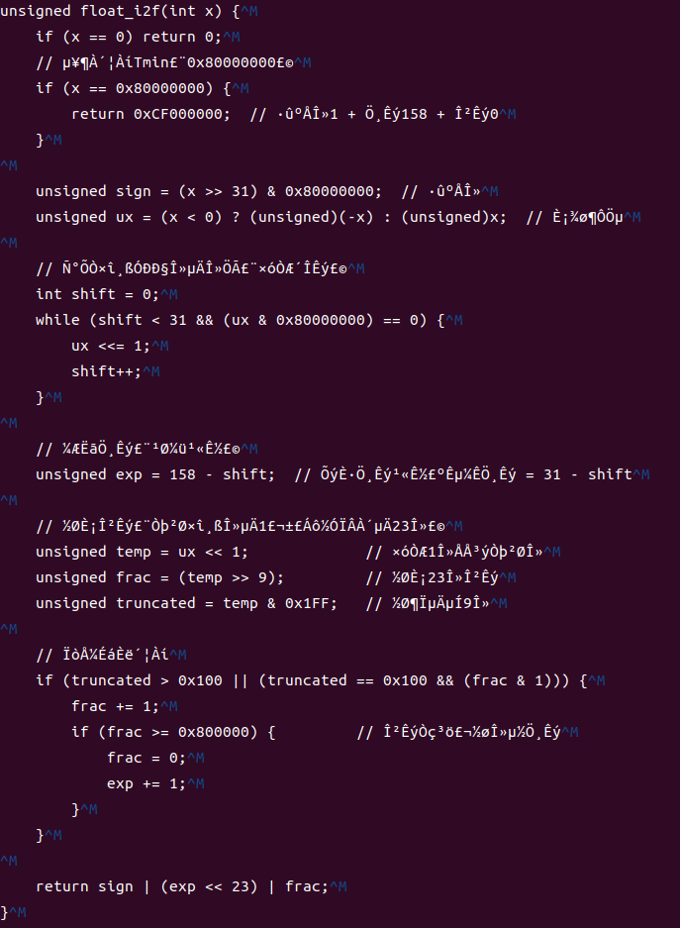
先处理0和Tmin，然后根据符号找到最高有效位，取出尾数，指数进行偏移，最后组合起来

int float_f2i(unsigned uf);
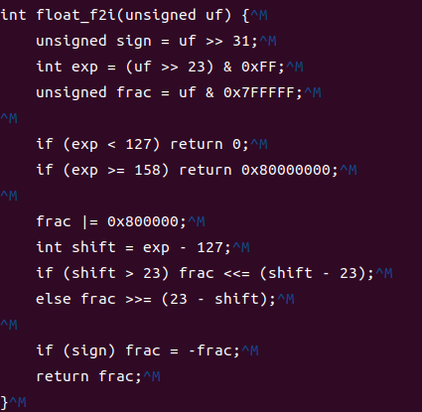
提取出符号位、指数、尾数，处理溢出和是否规格化

3、测试
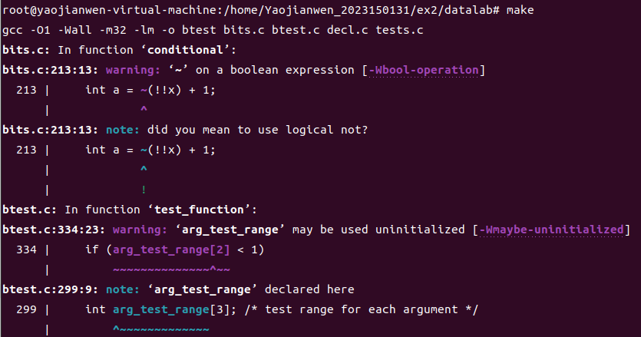
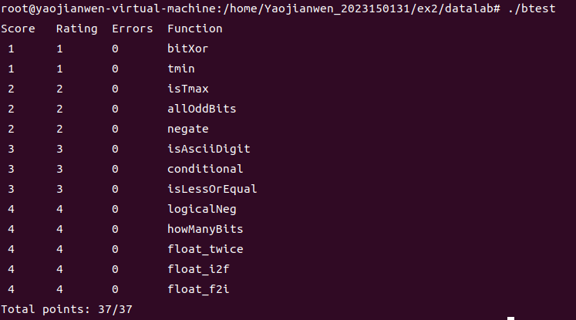
功能实现成功

实验结论：
本次实验成功实现所需的功能
心得体会：
通过本次实验，对于位运算、浮点数等知识有了更深的认识。我将在日后的课程中继续学习更多更深的知识，继续认真完成接下来的实验，在课程与实验的结合中提升自我水平
指导教师批阅意见：

成绩评定：

指导教师签字：
2018年 月 日
备注：

